人脸面部表情识别需求分析

**课程名称： 软件工程课程设计**

**指导老师： 李毅**

**项目名称： 人脸面部表情识别**

**项目组长：**

**项目成员：**

**2019年10月21日星期一**

目录

人脸面部表情识别需求分析 1

一、 引言 3

1.1编写目的 3

1.2项目背景 3

二、项目概述 4

2.1目的 4

2.2市场情况（相关产品分析） 4

2.3用户类型和特征 5

2.4操作环境 5

2.5设计和实现约束 5

三、系统主要功能及要求 7

3.1系统主要功能及要求 7

3．2类图 8

3.3用例图 10

3.4活动图 11

3.5序列图 12

3.6状态图 13

3.7部署图 14

3.8数据描述 15

四、其他需求 18

4.1运行需求 18

4.2性能需求 18

4.3系统其它约束 18

4.4实时性 18

4.5系统可靠性 18

4.6负载均衡 19

4.7安全需求 19

# 引言

### 1.1编写目的

本软件计划开发出一个能够识别人脸面部表情的程序。

### 1.2项目背景

项目成员：

郑文浩 2017141461285

王泳帆 2017141461257

王昊泽2017141461146（组长）

# 二、项目概述

## 2.1目的

实现人脸面部表情识别技术（Face Recognition），通过检测面部关键点，开发出一个能够识别人脸面部的程序。

对于人脸的识别的关键点在于对五官的位置、人体轮廓、不同角度的人脸等描述脸部情况和属性，来进行相应的表情判断，如愤怒、恐惧、高兴、伤心、惊讶、无情绪等，此项目可运用于不同场景，帮助人们对当事人进行心理情绪判断。

## 2.2市场情况（相关产品分析）

随着计算机视觉和人工智能的快速发展，人脸识别技术正在逐渐成熟，并应用于各行各业。而人们对于类似人类之间交流方式的人机交互的需求日益强烈，若计算机能理解人类的基本感情，将大大提高人机交互的效率。

人脸表情识别是指从给定的静态图像或动态视频序列中分离出特定的表情状态 ，从而确定被识别对象的心理情绪。 因此人脸表情识别在心理学、智能机器人、智能监控、虚拟现实及合成动画等领域有很大的潜在应用价值。

## 2.3用户类型和特征

用户类型：个人用户，小型企业用户

用户特征： 用户大多是对机器学习有一定兴趣，并正在学习开发相关软件，或是运用于一些科技公司进行基础的软件开发等。此技术将用于识别图片中人的表情等信息，也可与骨骼关键点识别技术等相关领域技术进行结合开发来整合一个可以识别姿态、表情并分析当事人状况的软件。人脸表情识别技术将运用于心理分析、智能监控、合成动画和辅助手术等许多方面。

## 2.4操作环境

操作系统：64位Windows操作系统

软件支持：基于64位Windows系统下的Pycharm和VS code

硬件支持：PC、附带摄像头或相机

## 2.5设计和实现约束

#### 2.5.1技术环境约束

在进行开发时，脸部识别主要由判断人脸位置和相应的五官位置来进行标准化设计，但是由于拍照角度不同，每个人的五官差别非常大，而且在某些极端情况下表情管理失控会造成五官扭曲从而难以判断相应情绪。由于很难每次都找到类似于证件照的标准人脸照片，所以需要软件的判断力足够应付大多数情况，这对于现在我们的开发能力是一个很大的挑战。

#### 2.5.2业务环境约束

开发时间有限，需要在较短时间内做出一定成果，颇为困难。

由于各种现实因素的影响，本软件开发过程可能还会遇到各种困难，这些都是隐性存在的约束。

# 三、系统主要功能及要求

### 3.1系统主要功能及要求

#### 控制rgb相机

#### 把从rgb相机中获取到的照片传入程序

#### 识别出照片中的人脸

#### 标记人脸坐标并定位关键点

#### 识别出人脸的属性信息

识别年龄、

识别性别

识别种族

识别颜值

识别表情

识别情绪 返回置信度

识别脸型

识别头部姿势

识别是否闭眼

识别是否佩戴眼镜

### 3．2类图

在该人脸面部表情识别系统中，我们需要至少6个类：界面类、客户类、照片类、人脸类、人脸位置识别类和一个训练模型。

其中，用户使用系统首先看到的应该是界面，界面类提供了用户输入照片的接口，同时在用户输入照片后，可以返回结果照片和分析照片所得属性的界面。故此，我们需要一个**界面类，**提供三个主要行为：输入照片、输出照片和输出属性。

在界面背后，我们需要照片类、客户类来投影现实世界中的客观对象：要处理和要得到的照片和使用软件的用户。照片类将用来创建承载图片的对象，拥有宽度、高度等属性，可以实现设置所有人脸位置和输出人脸属性信息。客户类是得到照片，拥有设置照片和输出属性信息的行为。

人脸类、人脸位置识别类分别是照片类属性域中的相关类。照片类通过人脸识别类的获取人脸位置行为，输出一个人脸对象放入人脸对象队列。通过人脸类中的各种属性获取行为，可以得到人脸的各个属性指标。而人脸类中属性的获取和人脸位置识别类的功能都是基于静态类训练模型的。

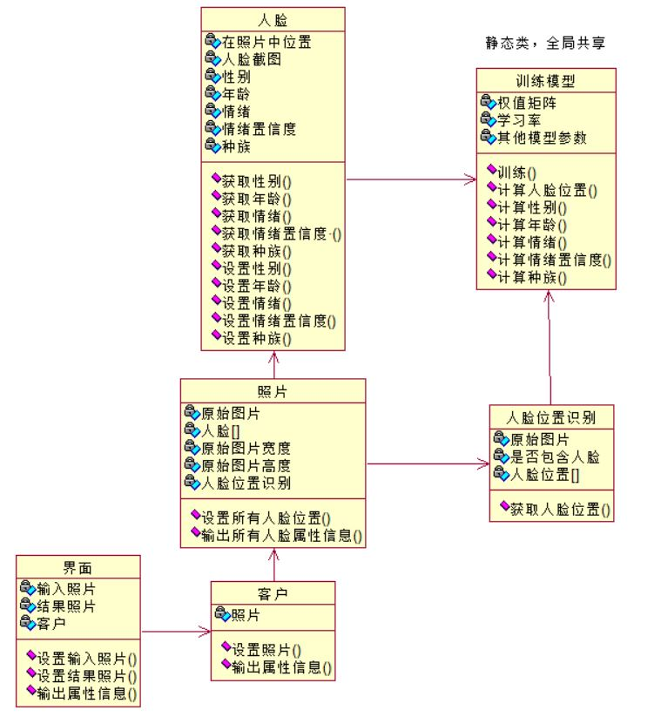

### 3.3用例图

在该系统中，用户可以输入照片来检测是否存在人脸，若存在，识别出人脸属性，通过分析人脸属性来显示情绪信息。

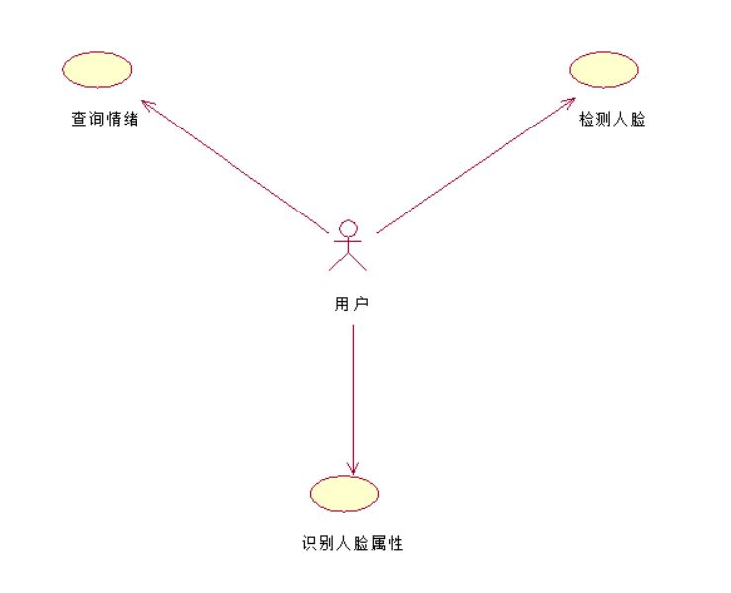

### 3.4活动图

活动流中，用户输入照片，进入图片处理活动流。先计算出所有人脸在照片中的位置，进行判断，有人脸则设置所有人脸位置。若无人脸则不处理。设置所有人脸位置后，分别计算每个人脸的属性信息，最后输出所有人脸属性信息。

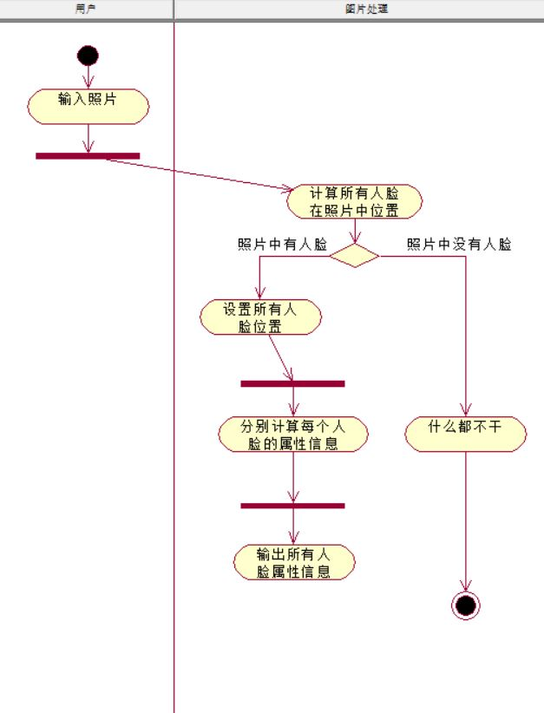

### 3.5序列图

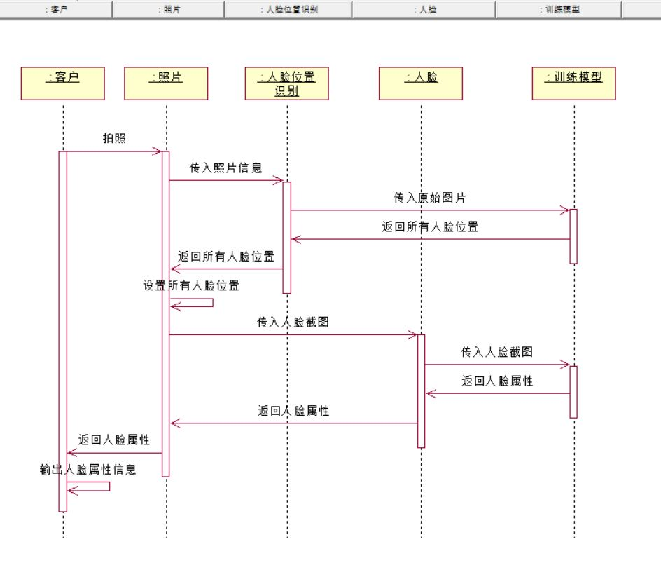

### 3.6状态图

该图显示了人脸面部表情识别过程中状态的变换。开始是打开状态，若返回人脸数小于等于0则进入中间结果状态：未识别到人脸，同时提示用户重新输入照片。用户关闭系统，重新打开系统，使进入打开状态，重新输入照片。若返回人脸数大于0则处理并输出结果，在客户请求关闭时进入关闭状态。

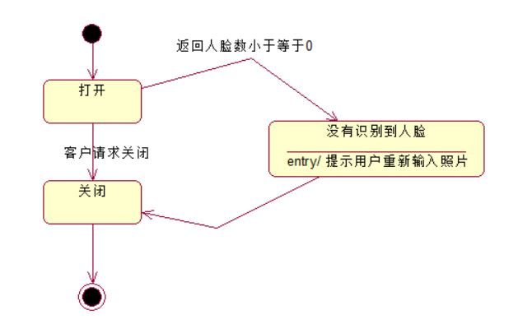

### 3.7部署图

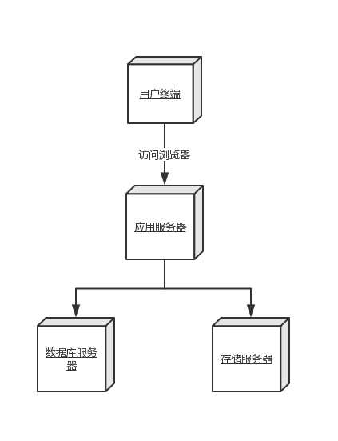

### 3.8数据描述

用例：**用户**站在相机前按下拍照键，**照片**传入程序处理并在显示屏上展示通过**深度网络**计算得到的各种**人脸属性**

界面类数据成员：

|  |  |  |  |  |  |
| --- | --- | --- | --- | --- | --- |
| **序号** | **名称** | **型类** | **长度** | **说明** | **备注** |
| 1 | User | 类 |  |  | 不可空 |
| 2 | Input_Image | 字符 | 10M | 用户传入的图片 |  |
| 3 | Output_Image | 图像 | 10M | 输出给用户的结果 |  |

界面类功能：

|  |  |  |  |  |  |
| --- | --- | --- | --- | --- | --- |
| **序号** | **名称** | **返回值** | **参数表** | **说明** | **备注** |
| 1 | Set_Input_Image() | Boolean | Input_Image URL |  | 不可空 |
| 2 | Set_Output_Image() | Boolean | Input_Image |  |  |
| 3 | Print_Output_Info() | 字符串（30） |  |  |  |

用户类数据成员：

|  |  |  |  |  |  |
| --- | --- | --- | --- | --- | --- |
| **序号** | **名称** | **型类** | **长度** | **说明** | **备注** |
| 1 | Photo | 类 |  |  | 不可空 |

用户类功能：

|  |  |  |  |  |  |
| --- | --- | --- | --- | --- | --- |
| **序号** | **名称** | **返回值** | **参数表** | **说明** | **备注** |
| 1 | Set_Image() | Boolean | Input_Image URL |  | 不可空 |
| 2 | Print_Characteristic_Info() | 字符串（30） | Photo类 |  |  |

照片类数据成员：

|  |  |  |  |  |  |
| --- | --- | --- | --- | --- | --- |
| **序号** | **名称** | **型类** | **长度** | **说明** | **备注** |
| 1 | Ori_Image | 图像 | 10M |  | 不可空 |
| 2 | Face[] | 类数组 |  |  |  |
| 3 | Height | Int | 32bit |  |  |
| 4 | Width | Int | 32bit |  |  |

照片类功能：

|  |  |  |  |  |  |
| --- | --- | --- | --- | --- | --- |
| **序号** | **名称** | **返回值** | **参数表** | **说明** | **备注** |
| 1 | Set_Faces_pos() | Int | Face[] | 设置Face[]的人脸截图 | 不可空 |
| 3 | Print_All_Info() | 字符串（30） | Face[] |  |  |

人脸类数据成员：

|  |  |  |  |  |  |
| --- | --- | --- | --- | --- | --- |
| **序号** | **名称** | **型类** | **长度** | **说明** | **备注** |
| 1 | Pos | pair<int> | 64bit | 截图在照片中中点位置 | 不可空 |
| 2 | Face_Screanshoot | 图像 | 10M | 人脸部分截图的图片 |  |
| 3 | Sex | 字符串 | （10） |  |  |
| 4 | Age | Int | 32bit | 小于100 |  |
| 5 | Emotion | 枚举类 | 20 |  |  |
| 6 | Emotion_Score | int | 32bit | 小于100 |  |
| 7 | Ration | 枚举类 | 10 |  |  |

人脸类功能：

|  |  |  |  |  |  |
| --- | --- | --- | --- | --- | --- |
| **序号** | **名称** | **返回值** | **参数表** | **说明** | **备注** |
| 1 | Get_Sex() | 字符串 |  |  | 不可空 |
| 2 | Get_Age() | Boolean |  |  |  |
| 3 | Get_Emotion() | 字符串（30） |  |  |  |
| 4 | Get_Emotion_Score() | int | 32bit |  |  |
| 5 | Get_Ration | 枚举类 |  |  |  |
| 6 | Set_Sex() |  | Face_Screanshoot |  |  |
| 7 | Set_Age() |  | Face_Screanshoot |  |  |
| 8 | Set_Emotion() |  | Face_Screanshoot |  |  |
| 9 | Set_Emotion_Score() |  | Face_Screanshoot |  |  |
| 10 | Set_Ration |  | Face_Screanshoot |  |  |

人脸位置识别类数据成员：

|  |  |  |  |  |  |
| --- | --- | --- | --- | --- | --- |
| **序号** | **名称** | **型类** | **长度** | **说明** | **备注** |
| 1 | Ori_Image | 图像 | 10M |  | 不可空 |
| 2 | Has_Face | Boolean | 1 bit |  |  |
| 3 | Face_pos[] | Int[] | 1000bit |  |  |

界面类功能：

|  |  |  |  |  |  |
| --- | --- | --- | --- | --- | --- |
| **序号** | **名称** | **返回值** | **参数表** | **说明** | **备注** |
| 1 | Get_Face_Pos() | Int[] | Ori_Image |  | 不可空 |

# 四、其他需求

### 4.1运行需求

本软件应该至少能运行在搭载有64位windows系统的电脑上运行。

### 4.2性能需求

用户在输入图片后应该能在0.5秒以内得到关于人脸面部的各种属性信息。

### 4.3系统其它约束

(1) 支持网络异常情况下的数据补传功能。

(2) 数据采集准确率大于95%。

(3) 数据发送正确率大于99%。

### 4.4实时性

对于系统采集的图像信息，都能即时传送到中心系统，以便其它系统子功能共享。时间性能指标如下：

从有线网络通道连接的外场设备获得原始图像数据到各业务应用子系统按照统一格式形成标准原始图像信息，时间小于2s。

### 4.5系统可靠性

系统支持7×24小时的工作模式。系统正常运行后，每年宕机次数不超过10次，每次时间最多不超过30分钟，并保证前端数据存在缓存内不丢失，同时支持自行重启。

### 4.6负载均衡

一、稳定的、高性能的从前端进行数据接收，并通过多线程方式保证尽量大的发挥硬件的作用。

二、快速数据访问，实现前端视频/图片数据和车辆属性数据的中心存储，并提供快速的数据访问方式。

三、性能线性提升，通过将一系统的接收服务器和存储设备组成一个并行计算的集群，做到性能的线性提升，即当硬件设备的性能已经发挥到极限的时候，通过线性的增加硬件设备，其接收性能超群就会线性的增加。

四、接收架构灵活，应实现接收架构的高灵活性及高可扩充性，当要增加设备以提升接收性能时，不必对硬件架构进行任何的改动，只需装上基础的操作系统、接收组件和网络连通就可以运行，并线性的提升接收性能。

### 4.7安全需求

(1).数据的存储安全

所有数据都存储在磁盘阵列，全部数据都进行定期的备份，保证数据存储安全。

(2).数据的防攻击

系统存储的信息都不对外公布共享访问，所有数据都通过应用服务对外发布共享。对于前端设备的数据采集，都通过底层TCP/IP Socket通讯方式，极大的降低了数据受攻击的可能性。

(3).数据备份与灾难恢复

整个系统具备较强的数据备份，能保证系统数据的备份和灾难恢复。